Parcours d’un tableau

Cf dans le cours. Comme dans la plupart des langages de programmation, il y a au moins 4 façons de parcourir des structures de type tableaux (ou collections ou listes) : boucle for (2 types en java), 2 types de boucle while et boucle foreach.

Nous n’en utiliserons qu’une ensemble : la boucle foreach.

Boucle foreach Tableau simple
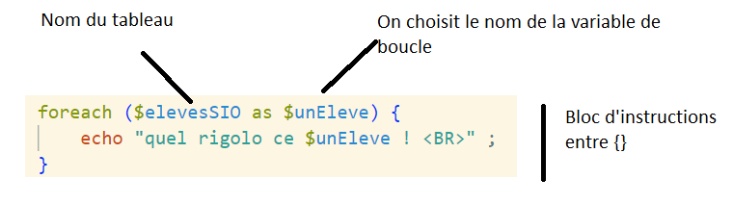
Exercice 1: Affichage des éléments d’un tableau simple
Affichez dans une boucle les éléments de votre tableau simple de liste de matières.

Boucle foreach Tableau associatif
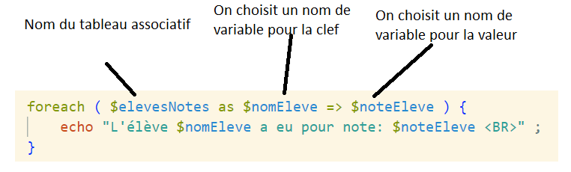
Pour le parcours d’un tableau associatif on choisit le nom de la variable clef, ici $nomEleve et de la variable valeur, ici $noteEleve, dont les valeurs changent à chaque itération de la boucle.

Suppression d’un élément d’un tableau
Si on veut supprimer un élément d’un tableau, ou bien le tableau complet, on utilise la fonction PHP unset.
Exemple tableau simple : 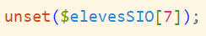 Supprime le 8ème élément du tableau $elevesSIO

Exemple tableau associatif : 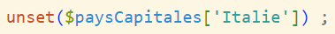 Supprime la paire ‘Italie’ => ‘Rome’ du tableau associatif $paysCapitales

Suppression complète d’un tableau : le tableau est complètement supprimé et sa référence n’existe plus
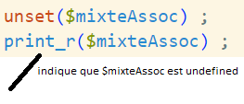

Modification d’un élément
Tableau simple : on précise l’indice que l’on souhaite modifier :
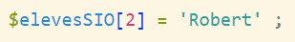
Le 3ème élément du tableau $elevesSIO (rappel : les indices commencent à 0) est modifié et devant ‘Robert’

Tableau associatif :
La modification est identique à l’ajout puisqu’on précise la clef à modifier (ou ajouter).
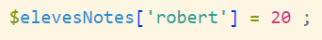
La valeur associée à la clef ‘robert’ pour le tableau $elevesNotes est passée de 19.5 à 20.

Nombre d’éléments d’un tableau
La fonction PHP count donne le nombre d’éléments contenus dans le tableau passé en paramètre.
Exemple :
Affiche :

Recherche d’une clef dans un tableau
On dispose d’une fonction qui renvoie true ou false selon que la clef ou l’indice existe dans le tableau.
Syntaxe :
array_key_exists(clef ou indice, tableau) ;

S’il s’agit d’un tableau simple, le premier paramètre est un entier équivalent à l’indice.
S’il s’agit d’un tableau associatif le 1er paramètre est la clef.

Exemples tableau simple :
renvoie true
renvoie false

Exemples tableau associatif :
renvoie true
renvoie false

Recherche d’une valeur dans un tableau

On dispose d’une fonction qui renvoie true ou false selon que la clef ou l’indice existe dans le tableau.
Syntaxe :
in_array (valeur, tableau) ;
Exemple tableau simple :
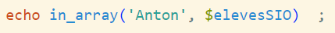 affiche true (ou 1)

Exploitation de formulaires Web: la méthode $_POST

Utilisation
On utilise généralement la méthode POST lorsque :
- On a besoin d’envoyer un fichier en attachement
- Les données à envoyer sont volumineuses
- Les données à envoyer sont confidentielles, typiquement un mot de passe qui ne doit pas figurer dans une URL avec la méthode GET
- Lorsque l’actions déclenchée par le formulaire doit être renouvelée, par exemple modération d’un blog / article

Spécification du script cible
Le script qui va récupérer les données du formulaire est spécifié dans le champ action du formulaire.
Exemple : dans une page nommée EXPL2_PetitFormulaire.php, on va déclarer un formulaire via une balise FORM et envoyer les données vers un script nommé EXPL2_AnalyseFormulaire.php grâce au paramètre action qui indique nom et l’emplacement du formulaire et également avec la méthode POST.

<form action=" EXPL2_AnalyseFormulaire.php" method="post">

Le code d’utilisation des données du formulaire figurera dans le script EXPL4_AnalyseFormulaire.php

Champs récupérés dans la variable superglobale $_POST
Tous les champs valide du formulaire, répondant au standard HTML5, entre la déclaration du formulaire (<FORM>) et la fin (</FORM>), sont passés à la variable PHP superglobale $_POST
Ces éléments sont accessibles à partir du tableau associatif $_POST. Par exemple si un champ de type text nom a été défini, comme ceci :
<input type="text" name="nomEleve" value="" size="20" maxlength="20" />

alors, la valeur du champ saisi par l’utilisateur sera accessible, dans le script cible, de la manière suivante : $_POST['nomEleve']

Tests de l’existence des champs de formulaire pour construire des variables
Existence
On peut tester l’existence d’un champ de formulaire via la fonction isset .
Cela est utile par exemple pour les cases à cocher (type checkbox), car si aucune case n’est cochée, rien n’est envoyé et donc l’entrée correspondante dans le tableau $_POST n’est pas définie.

Contrôle

Les fonctions ctype permettent de valider les types de données simples. Cf le manuel PHP http://php.net/manual/en/ref.ctype.php pour la liste des fonctions ctype permettant de valider différents types de données

Filtres
Les fonctions de filtre PHP permettent des validations plus complexes, typiquement pour des saisies d’email.
Cf le manuel PHP : http://php.net/manual/en/ref.filter.php

Redirection de page
On souhaite parfois effectuer une redirection sans appuyer sur un bouton. Pour cela, vous pouvez rediriger sur une page PHP en utilisant la fonction header().
Pour rediriger sur une page PHP ou HTML, il faut utiliser l’attribut location de la fonction header().
Par exemple :
<?php
header("Location:http://www.google.fr"); // Redirige sur
// http://www.google.fr
?>
ou :
<?php
header("Location:redirection.php"); // Redirige sur la page
// redirection.php
?>

Important :
header() doit être appelée avant que le moindre contenu ne soit envoyé, soit par des lignes HTML habituelles dans le fichier, soit par des affichages PHP. Une erreur très classique est de lire un fichier avec include ou require, et de laisser des espaces ou des lignes vides, qui produiront un affichage avant que la fonction header() ne soit appelée. Le même problème existe avec les fichiers PHP/HTML standards.

